23.6.22
Ο ΦΥΛΑΚΑΣ ΑΓΓΕΛΟΣ ΕΠΕΣΕ
σε Α΄ΤΗΛΕΟΠΤΙΚΗ ΠΡΟΒΟΛΗ-Πέμπτη 23.6.22
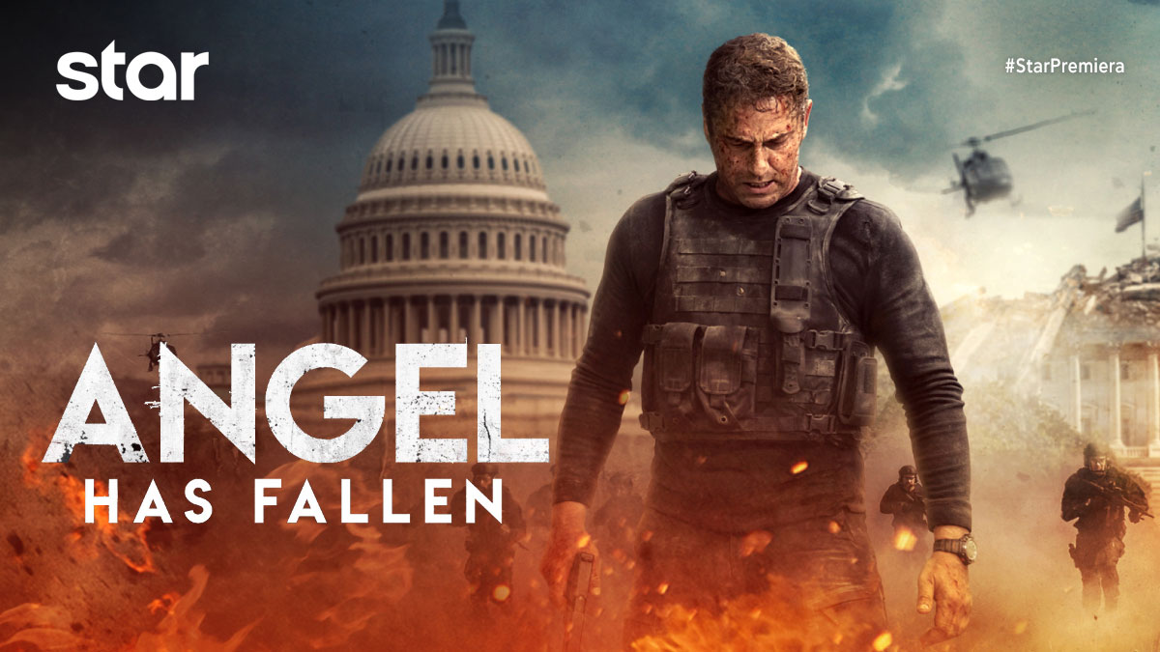

Ο ΦΥΛΑΚΑΣ ΑΓΓΕΛΟΣ ΕΠΕΣΕ (ANGEL HAS FALLEN)
Ταινία δράσης, την Πέμπτη 23 Ιουνίου στις 21:00
σε Α’ Τηλεοπτική Προβολή από το Star

Μετά από μια απόπειρα δολοφονίας του Αμερικανού Προέδρου Άλαν Τράμπουλ, ο έμπιστός μυστικός του πράκτορας, Μάικ Μπάνινγκ, κατηγορείται άδικα και τίθεται υπό κράτηση. Ο Μάικ όμως δραπετεύει και σύντομα θα βρεθεί μόνος του αντιμέτωπος με την υπηρεσία του και το FBI, στην προσπάθειά του να εντοπίσει ποιος απειλεί τον Πρόεδρο. Αποφασισμένος να βρει την αλήθεια και να τιμωρήσει τους ενόχους, ο Μάικ στρέφεται σε ξένους συμμάχους, με σκοπό να διατηρήσουν το όνομά του καθαρό, να προστατεύσουν την οικογένειά του και να σώσουν τη χώρα από τον επικείμενο κίνδυνο…

ΣΚΗΝΟΘΕΣΙΑ: Ρικ Ρόμαν Βο
ΠΑΙΖΟΥΝ: Τζέραλντ Μπάτλερ, Μόργκαν Φρίμαν, Φρέντερικ Σμιντ, Ντάνι Χιούστον, Πάιπερ Περάμπο,Χάρι Ντίτσον, Ίαν Πόρτερ

Δείτε το trailer της ταινίας Ο ΦΥΛΑΚΑΣ ΑΓΓΕΛΟΣ ΕΠΕΣΕ (ANGEL HAS FALLEN) εδώ: https://youtu.be/reRq51BQMn8

#StarChannelTV
https://www.star.gr/tv/press-room/

Ευχαριστούμε πολύ
Γραφείο Τύπου & Επικοινωνίας

